Министерство науки и высшего образования Российской Федерации

Федеральное государственное автономное образовательное учреждение

высшего образования

**«Пермский национальный** **исследовательский политехнический университет»**

Электротехнический факультет

Кафедра «Информационные технологии и автоматизированные системы»

**Проект «Автоматизация кормушки для животных»**

**по дисциплине**

**«Основы алгоритмизации и программирования»**

**на тему**

**«Модель SADT»**

Выполнили: студентка группы РИС-23-3б

Шуракова А.А_____________

студент группы ИВТ-23-1б

Бучинский Я.В_____________

студентка группы ИВТ-23-1б

Долганова Д.Е_____________

студентка группы ИВТ-23-1б

Попова М.В_____________

Проверил: доцент кафедры ИТАС

Полякова О.А______________

Дата: ___/_______/_____г.

Пермь 2024.

**Введение:**

Целью данной работы является получение навыков по составлению функциональных схем SADT в соответствие с действующими стандартами IDEF0.

Задачи:

1) Изучить методы составления и оформления IDEF0

2) Составить схему на тему "Автоматизация кормушки"

3) Оформить отчёт по практической работе в соответствие с ранее изученными правилами и стандартами, а именно ГОСТ 7.32-2017 «Отчёт о научно-исследовательской работе. Структура и правила оформления» и ГОСТ Р 7.0.5-2008 «Библиографическая ссылка. Общие требования и правила составления». Схема (или схемы) программы оформляется в отчёте как иллюстрация [1, п. 6.5].

**Краткий анализ:**

Рассмотрим рисунок 1.

1. На вход (input) мы получаем не кормленных животных и отсутствие времени, которое является нашими проблемами.
2. В качестве ограничений в разделе control мы получаем корм, которым мы хотим кормить наших животных, в зависимости от наших предпочтений и указаний ветеринара. Также в качестве ограничений мы получаем график питания, который зависит от советов и указаний ветеринара и от рациона питания животного.
3. В качестве mechanism на вход поступает человек, который будет выполнять действия по автоматизации, авто-замены и обслуживанию кормушки.
4. На выходе (output) мы получаем автоматическую кормушку, отходы после её работы и накормленных животных.

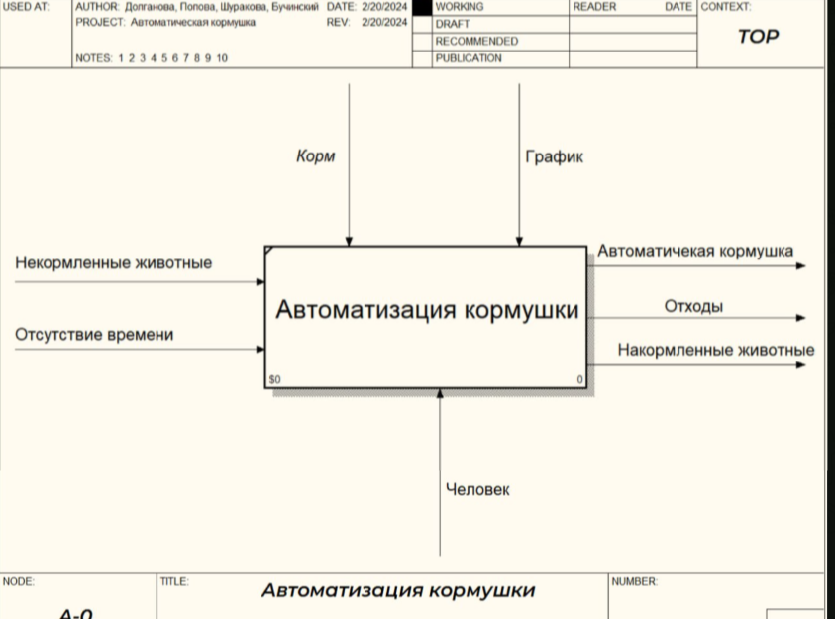

(Рисунок 1)

**Ход выполнения работы:**

Рассмотрим рисунок 2.

1. На входе пунктом отправления является планирование механизма подачи корма, в качестве входных данных выступают потребности животных и отсутствие нашего времени.
2. В качестве выходных данных мы получаем тип и план механизма, которые являются входными данными для блока создания механизма.
3. На выходе получаем механизм без автоматизации, который поступает в блок «Настройка таймера и программы питания»
4. Для данного блока также поступают контролирующие факторы в виде графика питания.
5. В качестве выходных данных мы получаем работающую кормушку и информацию о недельных запасах, которые являются контролирующими факторами для блока «Пополнение запасов»
6. Данный блок является обратным выходом-механизмом для блока «Настройка таймера» в виде технического обслуживания. Также блок является обратным выходом-управлением в виде информации об имеющихся запасах.
7. В качестве выхода мы получаем пищу, которая является ограничивающим фактором для блока «Авто-кормление»
8. В качестве обратного выхода-механизма мы получаем информацию об остатках пищи для блока «Пополнение запасов». Также блок является обратным выходом-механизмом для настройки таймера и программы питания, передающих информацию о потребности в задании новых характеристик. В качестве выхода мы получаем накормленных животных.
9. В виде выхода-входа мы передаём информацию о засоре в блок «Уборка». В качестве выхода мы получаем отходы. Также в виде выхода-управления мы передаём проверку фильтра влажности в блок «Замена фильтра», который, в свою очередь, имеет обратный выход-механизм для блока «Пополнение запасов»
10. Для каждого из данных блоков, кроме блока «Авто-кормление» человек является сопутствующим механизмом, который выполняет дополнительные действия по работе блока - от планирования до замены фильтра.

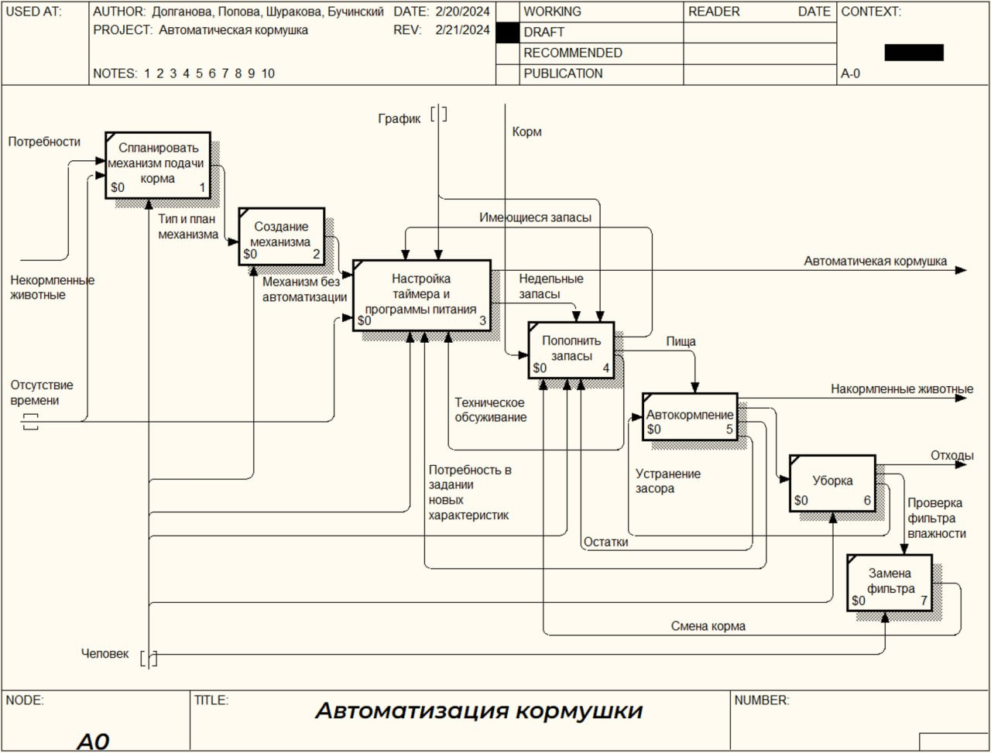

(Рисунок 2)

**Ссылка на YouTube:**

<https://youtu.be/iaFBnNARtf0?si=xOs4Ur9id7AW6xnK>

**Вывод:**

В ходе работы была достигнута цель и выполнены поставленные задачи – была создана модель SADT по автоматизации кормушки для животных.

**Список литературы:**

1. Автокормушки: что это такое и как ими пользоваться URL: <https://dzen.ru/a/YgDTbyMpCSJZ8f0l> (19.02.24)
2. Можно ли доверить животных умным устройствам: тест кормушки и поилки URL: <https://journal.citilink.ru/articles/mozhno-li-doverit-zhivotnyh-umnym-ustrojstvam-test-avtomaticheskoj-kormushki-i-poilki/> (19.02.24)
3. ГОСТ 7.32-2017 - Отчет о научно-исследовательской работе.
4. Национальный стандарт РФ ГОСТ Р 7.0.5-2008 "Система стандартов по информации, библиотечному и издательскому делу.